Рекомендации родителям
для проведения самостоятельной образовательной деятельности

Лексическая тема недели (12.05-15.05) – «Лето. Цветы на лугу».
Общие рекомендации.
1. Побеседуйте с ребенком о том, какие месяцы лета он знает. Побеседуйте о том, чем лето отличается от весны и других времен года. Побеседуйте о том, какие цветы распускаются летом; чем садовые цветы отличаются от полевых.
* Используемая лексика: природа, охрана, поле, луг, лес, опушка, цветок, мак, колокольчик, незабудка, гвоздика, ромашка, лютик, клевер, одуванчик, тюльпан, василек, букет, венок, корень, стебель, лист, бутон, лепесток, полевой, луговой, нежный, душистый, редкий, охранять, нюхать, рвать, собирать.

2. Поиграйте с ребенком в игры:
«1, 2, 5» (взрослый называет один предмет; ребенок два и пять предметов)
1 поле, 2 поля, 5 полей; 1 луг, 2 луга, 5 лугов; 1 лес, 2 леса, 5 лесов; 1 опушка, 2 опушки, 5 опушек; 1 цветок, 2 цветка, 5 цветков; 1 мак, 2 мака, 5 маков; 1 колокольчик, 2 колокольчика, 5 колокольчиков; 1 незабудка, 2 незабудки, 5 незабудок; 1 гвоздика, 2 гвоздики, 5 гвоздик, 1 ромашка, 2 ромашки, 5 ромашек; 1 лютик, 2 лютика, 5 лютиков; 1 клевер, 2 клевера, 5 клеверов; 1 одуванчик, 2 одуванчика, 5 одуванчиков; 1 тюльпан, 2 тюльпана, 5 тюльпанов; 1 василек, 2 василька, 5 васильков; 1 букет, 2 букета, 5 букетов; 1 венок, 2 венка, 5 венков; 1 корень, 2 корня, 5 корней; 1 стебель, 2 стебля, 5 стеблей; 1 лист, 2 листа, 5 листьев; 1 бутон, 2 бутона, 5 бутонов; 1 лепесток, 2 лепестка, 5 лепестков.
«Назови одним словом»
У тюльпана большие листья, поэтому его называют…большелистым.
У ромашки мелкие листья, поэтому ее называют ….мелколистной.
У одуванчика длинные листья, поэтому его называют …. длиннолистым.
У мака крупные цветки, поэтому его называют … крупноцветковым.
У клевера мелкие цветки, поэтому его называют ….мелкоцветковым.
«Назови ласково»
Корень - …корешочек, стебель - …стебелек, лист - …листочек, бутон - …бутончик, цветок - …цветочек, черешок - …черешочек, луковица - …луковичка.
«Подбирай, называй, запоминай» (подберите как можно больше слов-действий, слов-признаков)
Луговые цветы (какие?) ………………………
На опушке леса цветы (что делают?) …………..

3. Выучите с ребенком кинезиологическое упражнение «Мак»

4. Выучите с ребенком пальчиковую гимнастику «Задачка»

Вторник
Дополнения к общим рекомендациям по лексической теме «Лето. Цветы на лугу» (материал выставлен в родительский чат «Воспитатель и родители»)
1. Какая картинка лишняя? (если три картинки относятся к лету, а одна – нет, значит она лишняя. И наоборот)
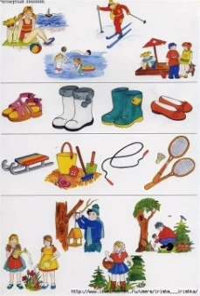
2. Выучите с ребенком любое стихотворение о лете.
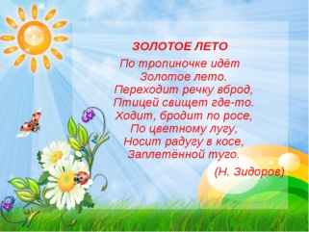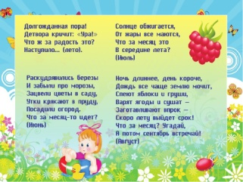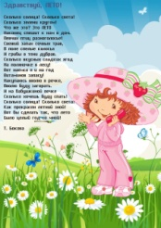

3. Список интересных рассказов и сказок о лете и полевых цветах.
1. Г.Х. Андерсен. Ромашка.
2. Г.Х. Андерсен. Гречиха.
3. Г.Х. Андерсен. Лен.
4. В. Катаев. Цветик-семицветик.
5. И. С. Соколов-Микитов. Лето в лесу.
6. Словацкая народная сказка. У солнышка в гостях.
7. В. Бианки. Разговор птиц в конце лета ("Птичьи разговоры").
8. Туве Янссон. Опасное лето.
9. Туве Янссон. Мумий-папа и море.
10. А. Орлова. Море за углом.
11. К. Паустовский. Заботливый цветок.
12. Я. Сипаткина. Петя и Ромашка.
13. Сказка: Цветок по имени Незабудка.
14. А. Платонов. Неизвестный цветок.

4. Загадки о лете
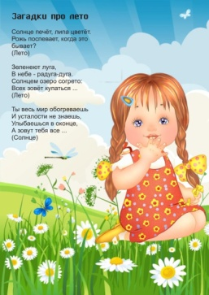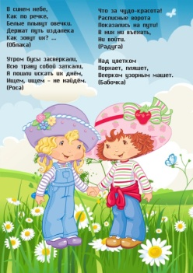

Среда
Задания по подготовке к обучению грамоте и развитию фонематического слуха. (весь материал выставлен в родительский чат «Воспитатель и родители»)
ЗАНЯТИЕ 3(заключительный период)
1. Прочитай текст. Задай вопросы к выделенным словам.
НОЧЬ В ЛЕСУ. ДУЕТ СЛАБЫЙ ВЕТЕР. ЕДВА – ЕДВА СЛЫШЕН ШЕЛЕСТ ЛИСТЬЕВ. ЛИШЬ ИЗРЕДКА ТИШИНУ ЛЕСА НАРУШАЕТ ОДИНОКИЙ КРИК НОЧНОЙ ПТИЦЫ. ЭТО ФИЛИН. ОН ОТПРАВИЛСЯ НА ОХОТУ. КРИК ФИЛИНА ИСПУГАЛ ЗАЙЧИШКУ. МАЛЕНЬКИЙ ТРУСИШКА ЗАМЕР. ОН ЖДЁТ, КОГДА УЛЕТИТ ФИЛИН. НАСТУПИЛО ЗАТИШЬЕ.
2. Прочитай слова, измени число, запиши и выполни звуковой анализ.
ЛИСТ ЛЕС ЗАЯЦ
3. Найди ответ на заданный вопрос и спиши подходящее предложение из текста.
4. Выполни анализ второго предложения.
5. Перескажи текст.

Четверг
Дополнения к общим рекомендациям по лексической теме «Лето. Цветы на лугу» (материал выставлен в родительский чат «Воспитатель и родители»)
Прочитайте с ребенком рассказ «Утренние лучи» и выполните следующие задания:
1. Послушай рассказ.
2. Ответь на вопросы.
5. Перескажи.

Пятница
Дополнения к заданиям по подготовке к обучению грамоте и развитию фонематического слуха. (весь материал выставлен в родительский чат «Воспитатель и родители»)
1. Задания по развитию межполушарного взаимодействия.
2. Запиши слоги по таблице.
3. Прочитай слоги по цвету.

